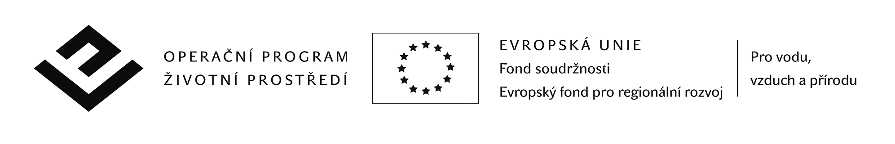

**Krycí list nabídky**

|  |  |  |  |  |
| --- | --- | --- | --- | --- |
| Název veřejné zakázky: | | Mobilní kompostárna - Eurodalio | | |
| Zadavatel: | | Eurodalio s.r.o., IČ: 28268768, náměstí 14. října 1307/2, 150 00 Praha 5, zastoupený: Mgr. Petr Schenk, jednatel | | |
| Zástupce zadavatele: | | Ratifico, s.r.o., IČ:24772976, Nad Rokoskou 2361/2a zastoupený: Mgr. Martin Kučný, jednatel | | |
| Uchazeč: | | | | |
| Uchazeč (název): | |  | | |
| Právní forma: | |  | | |
| Sídlo: | |  | | |
| IČ / DIČ: | |  | | |
| Kontaktní adresa: | |  | | |
| E-mail / Tel: | |  | | |
| Zastoupený: | |  | | |
| Údaj o zápisu do OR: | |  | | |
| Hodnotící kritéria: | | | | |
| Cena | Cena bez DPH | | DPH | Cena s DPH |
| ,-Kč | | % | ,-Kč |

|  |  |
| --- | --- |
| V | ,dne |
| Podpis:  ...................................................  Jméno:  Funkce: | |